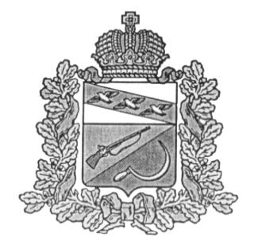

**АДМИНИСТРАЦИЯ**

**ЗНАМЕНСКОГО СЕЛЬСОВЕТА**

**ЩИГРОВСКОГО РАЙОНА КУРСКОЙ ОБЛАСТИ**

**П О С Т А Н О В Л Е Н ИЕ**

**от 24 января 2023г. № 8**

**О внесении изменений и дополнений**

**в постановление Администрации Знаменского сельсовета от 14.02.2019. № 19 «Об утверждении административного регламента по предоставлению муниципальной услуги «Предоставление земельных участков, находящихся в муниципальной собственности, расположенных на территории сельского поселения, отдельным категориям граждан в собственность бесплатно».**

В соответствии с Земельным кодексом Российской Федерации, Федеральным законом от 06 октября 2003 года № 131-ФЗ «Об общих принципах организации местного самоуправления в Российской Федерации», Законом Курской области от 21.09.2011 № 74-ЗКО ( в ред. от 27.05.2021 г. ) «О бесплатном предоставлении в собственность отдельным категориям граждан земельных участков на территории Курской области», Законом Курской области от 07.10.2022г. № 76-ЗКО «О внесении изменений в Закон Курской области «О бесплатном предоставлении в собственность отдельным категориям граждан земельных участков на территории Курской области», на основании предложения Щигровской межрайонной прокуратуры от 17.01.2023 г. № 20-2023, Администрация Знаменского сельсовета Щигровского района

Постановляет:

1.Внести в постановление Администрации Знаменского сельсовета от 19.02.2019. № 19 «Об утверждении административного регламента по предоставлению муниципальной услуги «Предоставление земельных участков, находящихся в муниципальной собственности, расположенных на территории сельского поселения, отдельным категориям граждан в собственность бесплатно» следующие изменения и дополнения:

1.1. Пункт 1.2 «Круг заявителей» дополнить подпунктом 5) следующего содержания:

«5) граждане, стоящие на учете в качестве лиц, имеющих право на предоставление земельного участка в собственность бесплатно, имеют право на однократное получение с их согласия единовременной компенсационной выплаты, в соответствии со статьей 7.1. Закона Курской области № 74-ЗКО.»

1.2. В Пункте 2.10. «Исчерпывающий перечень оснований для приостановления предоставления муниципальной услуги или отказа в предоставлении муниципальной услуги»:

- подпункт 3 пункта 2.10.2.1 изложить в новой редакции :

« 3) заявителем ранее уже было реализовано право на бесплатное получение в собственность земельного участка в соответствии с Законом Курской области № 74-ЗКО;».

- Пункт 2.10.2.2 дополнить подпунктом 7) следующего содержания :

«7) получения с его согласия единовременной компенсационной выплаты в соответствии со статьей 7.1 закона Курской области № 74-ЗКО.»

2.Контроль за исполнением данного постановления оставляю за собой.

3. Постановление вступает в силу со дня его обнародования.

Врио. Главы Знаменского сельсовета Н.В.Лукьянченкова